Helmar Franz renunciou ao cargo de membro
do Conselho Haitian International

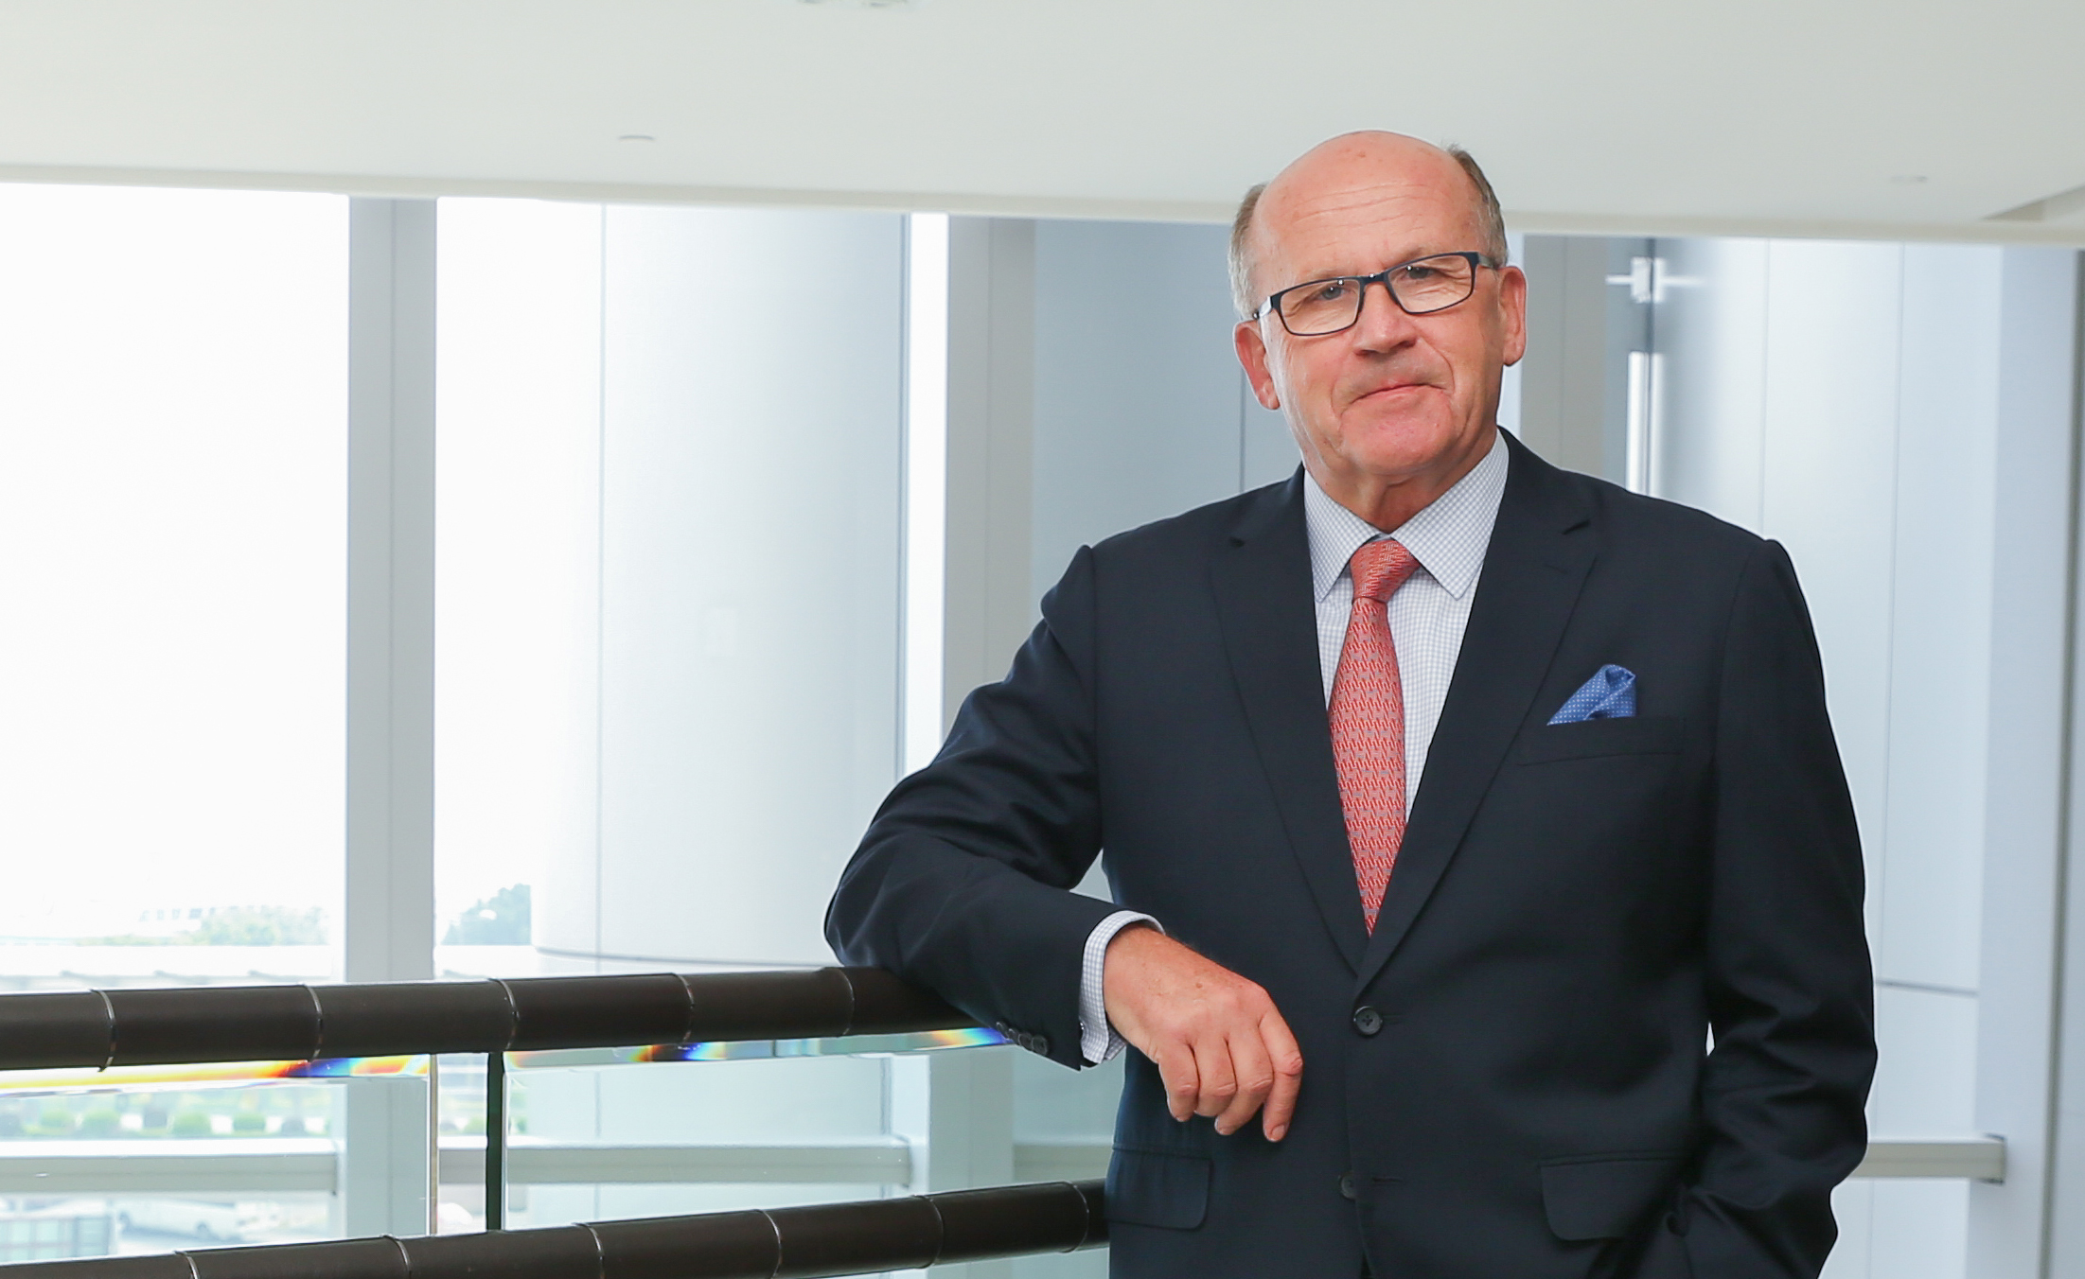

Hong Kong / Ningbo, abril de 2020. Professor h.c. mult. Helmar Franz renunciou ao cargo de membro do Conselho da Haitian International Holdings Ltd. Ele ingressou na Haitian Group como vice-presidente executivo de Desenvolvimento Estratégico de Negócios em 2005 e após a listagem da Haitian International Holdings Ltd. na Bolsa de Valores de Hong Kong por um total de Por 13 anos, ele atuou como membro do Conselho, inclusive como diretor de estratégia e, mais recentemente, como diretor não executivo.

Com 48 anos de experiência, o professor Franz é uma personalidade respeitada na indústria de plásticos. Graças ao seu nível excepcionalmente alto de experiência no setor e seu profundo senso de tendências, ele contribuiu significativamente para o crescimento estratégico da Haitian International. Agora, aos 70 anos, o estrategista visionário e merecedor entregou uma de suas áreas de responsabilidade à nova geração de gerentes.

Ao mesmo tempo que o Prof. Franz, outros diretores deixaram o Conselho de Administração, o Conselho da Haitian International foi intencionalmente reduzido em tamanho, também para poder operar com mais eficiência. Além disso, várias tarefas de gerenciamento estão sendo inovadoras e recém-estruturadas no curso da digitalização. O professor Franz continuará a apoiar a nova geração com sua experiência como presidente do Comitê de Desenvolvimento de Estratégia - um Conselho de gerentes experientes.

Sr. Zhang Jianming, CEO da Haitian International: "O professor Franz desempenhou um papel fundamental no desenvolvimento estratégico de nossa empresa e é um dos principais contribuintes para o nosso sucesso hoje. Em nome de todo o Conselho da Haitian International, eu gostaria de agradecer sinceramente por sua dedicação e esperamos receber sua contribuição criativa e valiosa como parte de nosso Comitê de Desenvolvimento Estratégico ".

